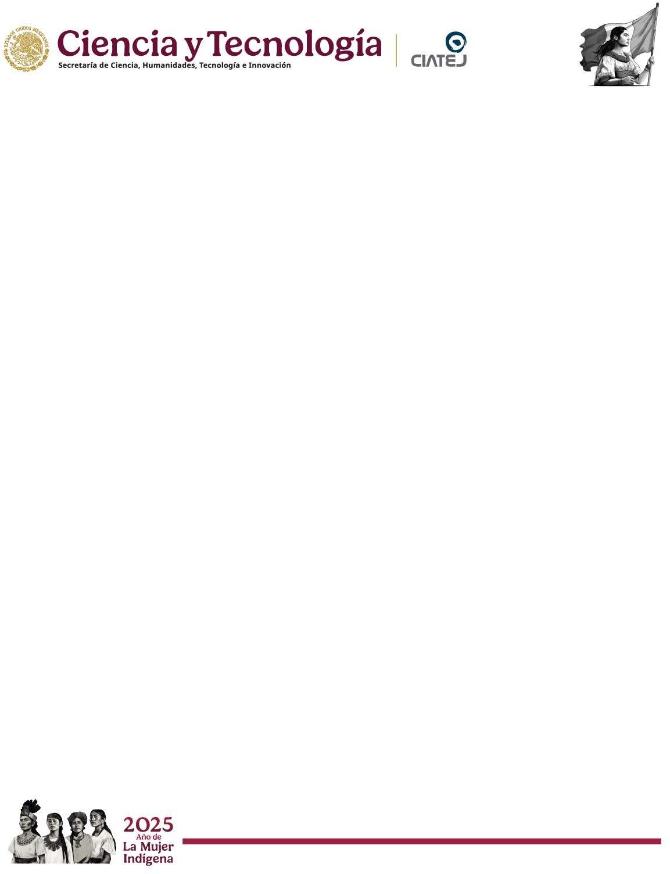
Maestría en Ciencias en Innovación Biotecnológica

RESUMEN CURRICULAR

NOMBRE:
CVU:
SNII:

DATOS DE CONTACTO
Correo institucional:
Correo personal (opcional)
Celular / Oficina:
Adscripción:

Escrito libre, letra calibri no. 10. MÁXIMO 2 CUARTILLAS

- Formación académica (licenciatura, maestría, doctorado).
- Líneas de investigación o especialidad.
- Experiencia docente o en dirección de tesis.
- Participación en proyectos de investigación, innovación o vinculación.
- Publicaciones, patentes o desarrollos tecnológicos.
- Aporte específico al Doctorado (creación de líneas de investigación, docencia, comités tutores, desarrollo de infraestructura, convenios, redes, etc.).

Ejemplo de redacción.

Doctor(a) en ______ por ______. Investigador(a) titular del CIATEJ, adscrito(a) al área de ______.
Su trayectoria se ha enfocado en ______, contribuyendo al desarrollo de conocimiento aplicado en ______. Ha dirigido ___ tesis de doctorado y maestría, participado en ___ proyectos financiados por ______, y publicado ___ artículos en revistas indexadas, así como ___ patentes.
En la Maestría en Ciencias en Innovación Biotecnológica ha contribuido con la formación de recursos humanos de alto nivel mediante la impartición de cursos especializados, dirección de proyectos de tesis de maestría, participación en comités tutoriales, así como la generación de infraestructura y colaboración con el sector productivo. Su trabajo ha fortalecido las líneas de investigación de ______, vinculando la ciencia con la innovación tecnológica y el desarrollo sostenible.

